实验与创新实践教育中心

实验报告

姓 名： 学 号：

实验台号： 实验日期：

课程名称：

实验名称： 实验2 直流斩波电路的性能研究与设计

实验室名称：

同 组 人：

报告总分数：

教师评语：

助教签字：

教师签字：

日 期：

1. 实验目的

二、实验预习

1. 请写出Buck电路中占空比的大小是如何影响输出电压大小的？并写出占空比与输出电压间的关系。分别单独调整占空比、开关频率和电感值，是否会改变输出平均电流的大小？
2. 什么是“滤波”？“滤波”的目的是什么？基本的无源滤波电路的结构、作用及原理是什么？

三、实验数据分析和结论

1. 启动 PWM 控制信号后，调节占空比 *D* 和频率 *f*，观察并确认 PWM 信号是否正常。

启动PWM控制信号，观察开关管Q1的驱动PWM信号波形如下图：

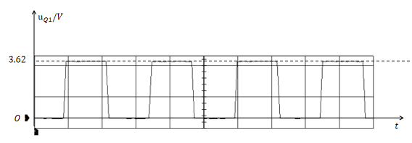

图 1 开关管Q1的PWM驱动信号波形图

调节占空比 *D* 和频率 *f*，PWM信号的均值发生变化，PWM信号正常。

1. 参照图 2-3 接线，接入负载 *R*L=57Ω，不接入滤波电感和滤波电容时，完成表 2-1，验证直流电压增益 *U*o/*E* 与占空比 *D* 的函数关系，对比输出电压理论值和实测值的差异并分析原因。并绘制 *E*=50V, *f*=2000 Hz, *D*=40%时，输入电压 *E*、输出电压 *u*o、输出电流 *i*o 的波形。

表2-1在实验原始数据记录中给出。直流电压增益和占空比之间的函数关系如下图所示：



图 2 直流电压增益和占空比之间的关系

可以看到： $\frac{U_{O}}{E}$ 的实测值相对于理论值偏低。可能是由于IGBT的开关存在延时，同时IGBT的导通状态存在一定的压降，使得输出电压相对于理论值更低。

*E*=50V, *f*=2000 Hz, *D*=40%时，输入电压 *E*、输出电压 *u*o、输出电流 *i*o 的波形如下图所示：

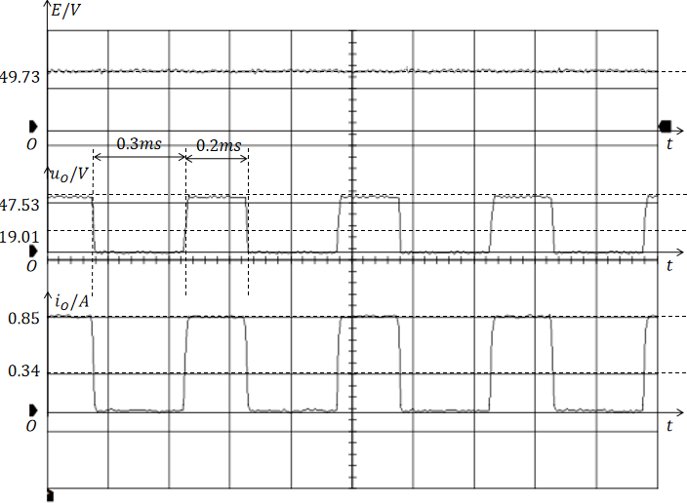

图 3 E=50V, f=2000 Hz, D=40%时，输入电压 E、输出电压 uo、输出电流 io 的波形

1. 按照图 2-6 接线，接入滤波电感，不接入滤波电容时，完成表 2-2；并绘制 *E*=100V, *f*=2000Hz, *D*=50%，滤波电感 *L* 分别为 0、8 mH、50 mH 时，输入电压 *E*、输出电压 *u*o、输出电流 *i*o 的波形。

表2-2在实验原始数据记录中给出。

*E*=100V, *f*=2000 Hz, *D*=50%时，滤波电感 *L* 分别为 0、8 mH、50 mH 时，输入电压 *E*、输出电压 *u*o、输出电流 *i*o 的波形如下图所示：

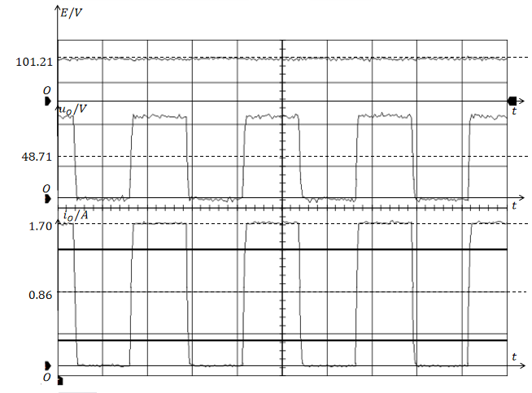

图 4 E=100V, f=2000 Hz, D=50%，L=0时，输入电压 E、输出电压 uo、输出电流 io 波形

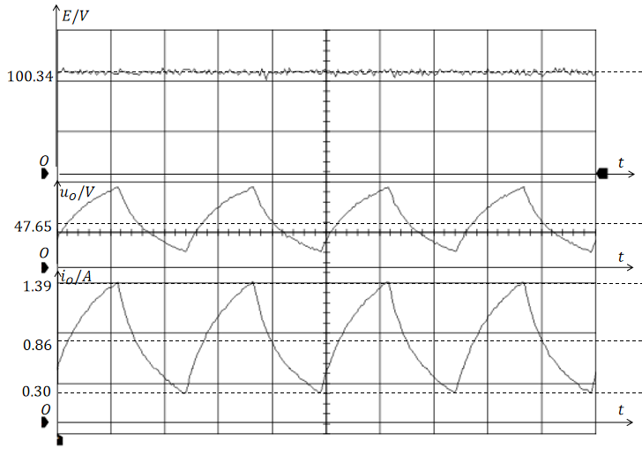

图 5 E=100V, f=2000 Hz, D=50%，L=8mH时，输入电压 E、输出电压 uo、输出电流 io 波形

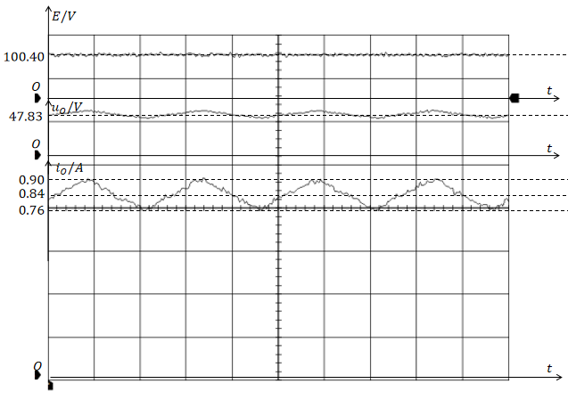

图 6 E=100V, f=2000 Hz, D=50%，L=50mH时，输入电压 E、输出电压 uo、输出电流 io 波形

从以上波形图中可以看出：

1. 输入电压E，开关占空比D和负载电阻RL不变时，滤波电感的加入对输出电压和电流的平均值基本没有影响。

（2）滤波电感对电流滤波，使得电流的纹波降低，从而使得负载电阻上的电压纹波降低，滤波电感越大，纹波降低越明显，输出的直流电质量越好。

1. 按照图 2-7 接线，接入滤波电容和滤波电感（*L*=8 mH）时，完成表 2-3；并绘制 *E*=100V, *f*=2000Hz, *D*=50%，滤波电容 *C* 分别为 0、1.5 μF、5 μF 时，输入电压 *E*、输出电压 *u*o、输出电流 *i*o 的波形。

表2-3在实验原始数据记录中给出。

E=100V, f=2000 Hz, D=50%时，滤波电感 L 为8 mH，滤波电容 C 分别为 0、1.5 μF、5 μF 时，输入电压 E、输出电压 uo、输出电流 io 的波形如下图所示：

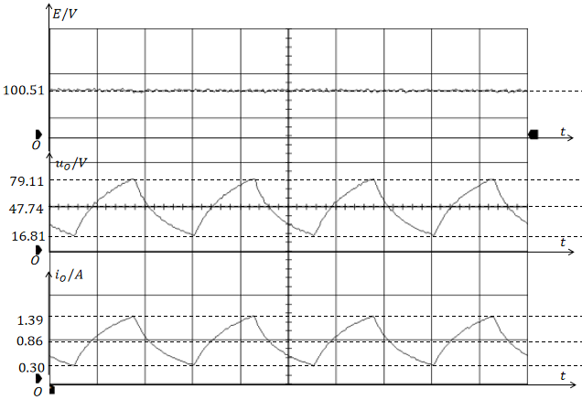

图 7 E=100V, f=2000 Hz, D=50%，L=8mH，C=0uF时，输入电压 E、输出电压 uo、输出电流 io 波形

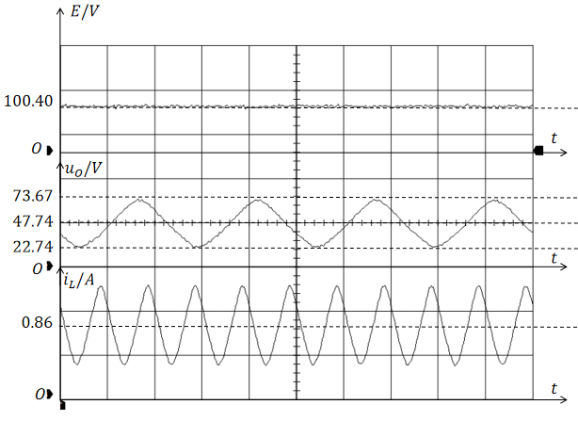

图 8 E=100V, f=2000 Hz, D=50%，L=8mH，C=1.5uF时，输入电压 E、输出电压 uo、输出电流 io 波形

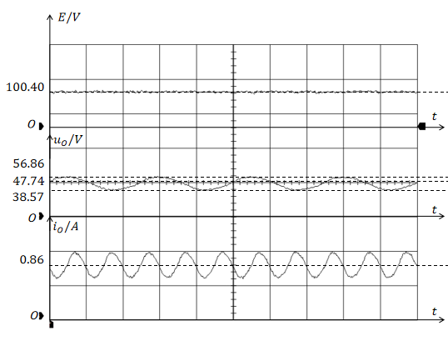

图 9 E=100V, f=2000 Hz, D=50%，L=8mH，C=5uF时，输入电压 E、输出电压 uo、输出电流 io 波形

从以上波形图中可以看出：

1. 滤波电容对输出电压滤波，由于为阻性负载，输出电压和电流的纹波降低，电容越大，纹波越小。

根据图 2-7，观察滤波电感 *L*=8 mH, 滤波电容 *C*=1.5 μF 时，电感电压 *uL*、 电容电流 *iC* 的波形，并根据波形验证伏秒平衡和安秒平衡原理。

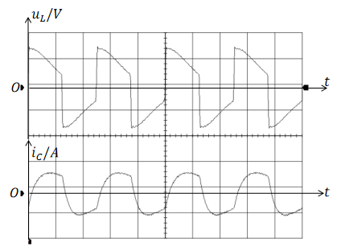

图 10 滤波电感 L=8 mH, 滤波电容 C=1.5 uF 时，电感电压 uL、 电容电流 iC 的波形

如上图所示，电感电压和电容电流在一个周期内的均值为0，可以得到一个周期内电感电压和电容电流的积分值为0，伏秒平衡和安秒平衡成立。

1. 按照图 2-8 接线，调整占空比 *D*，记录 *L*=8 mH，*C*=210 μF 时，设置 *E*=100V， *f*=1000 Hz，电感电流 *i*L 处于连续与断续临界状态时的占空比 *D*；并计算实际电感值和临界连续时占空比理论值；对比临界连续时占空比的实际值和理论值，并分析差异产生的原因。

电感电流处于电流临界模式时，开关管的占空比为0.61.

理论上，电感电流处于电流临界模式时，开关管的占空比为：

$$D=1−\frac{2L}{RT}=0.72$$

实际占空比比理论占空比偏小。

从电感上看，实际测得的电感值为：

$$L=\frac{U_{L}}{(\frac{∆i}{∆t})}=10.079mH$$

实际的电感值相对于理论的电感值偏大，可以得到偏大的电感使得电流临界模式时开关管的占空比偏小，电感值的偏大是由电路中的杂散电感或者电感本身的测量误差导致。

1. 绘制电感电流处于断续时输出电压 *u*o、电感电流 *iL*、电感端电压 *uL* 的波形，完成表 2-4。

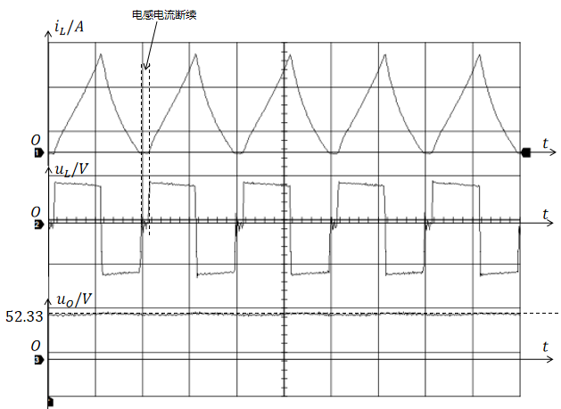

图 11 电感电流处于断续时输出电压 uo、电感电流 iL、电感端电压 uL 的波形

表2-4在实验原始数据记录中给出。

1. 通过仿真作业完成表 2-5、表 2-6，并结合表 2-2 和表 2-3，分析滤波电感和滤波电容对输出电压、输出电流的影响。

表2-5，表2-6在实验原始数据记录中给出。

仿真电路图如下图：

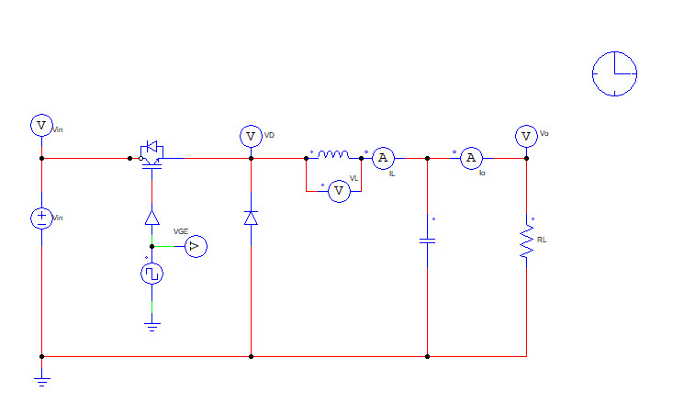

图 12 Buck电路仿真电路图

通过实验结果有以下结论：

（1）输入电压E，开关占空比D和负载电阻RL不变时，滤波电感和滤波电容的加入对输出电压和电流的平均值基本没有影响。

（2）滤波电感对电流滤波，使得电流的纹波降低，从而使得负载电阻上的电压纹波降低，滤波电感越大，纹波降低越明显，输出的直流电质量越好。

（3）滤波电容对电压滤波，输出电压的纹波降低，此时负载的电流纹波也降低，电容越大，电压纹波越小。

1. 通过仿真作业完成表 2-7，并结合表 2-1、表 2-4，在同一张图中绘制对应的直流电压增益*U*o/*E* 与占空比 *D* 的函数关系，分析滤波环节对直流电压增益的影响及形成各曲线差异的原因。

表2-7在实验原始数据记录中给出。

直流电压增益和占空比关系如下：



图 13 直流电压增益和占空比之间的关系（E=100V, f=1000 Hz, RL=57Ω, C=210uF）

首先分析仿真值和理论值的区别：

仿真分析中的IGBT和电容，电感均取理想模型，可以看到在D=0.72以上，UO/E和占空比D准确的形成线性关系：

$$\frac{U_{O}}{E}=D$$

但是在D=0.72以下，仿真得到的直流电压增益大于理论值。这是因为加入滤波电感后，Buck电路存在电流断续工作模式（DCM），D小于1-2L/RT时会进入DCM模式，这时的直流电压增益会相对于原有的理论值偏高，其值为：

$$\frac{U_{O}}{E}=\frac{\sqrt{1+4K}−1}{2K}$$

其中： $K=\frac{2L}{D^{2}T_{S}R}$

由此得到新的理论值，和仿真值的比较如下：



图 14 修正后的直流电压增益和占空比之间的关系

可以看到仿真值和理论值是基本吻合的。

接下来分析仿真值和实际值的区别，实际值均小于修正后的理论值，可以考虑为IGBT导通时存在通态电阻导致的输出电压降低。

1. *E*=100V, *f*=2000 Hz, *R*L=57Ω，*L*=8 mH, *C*=210 μF 时，记录电感电流断续临界点时的占空比

*D*，保存输出电压 *u*o、电感电流 *i*L、电感端电压 *uL* 的仿真波形。

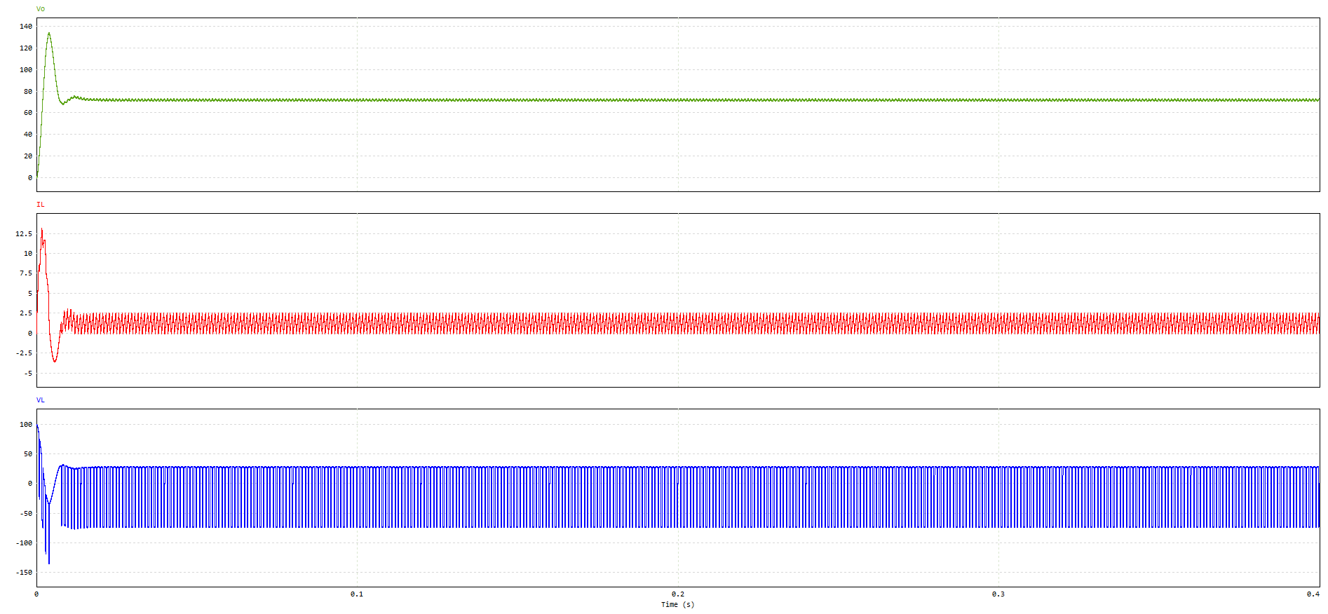

图 15 临界电流模式输出电压 uo、电感电流 iL、电感端电压 uL 的仿真波形1

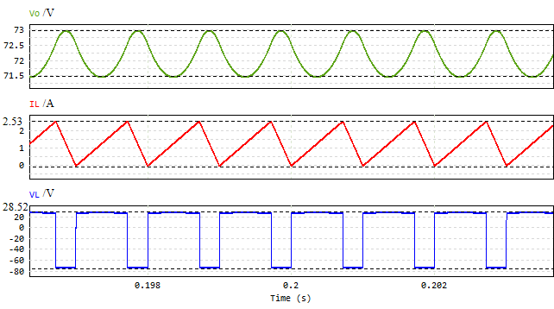

图 16 临界电流模式输出电压 uo、电感电流 iL、电感端电压 uL 的仿真波形2

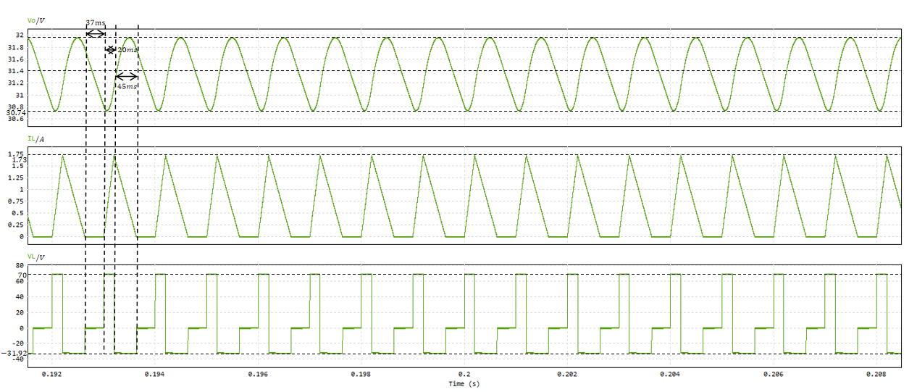

图 17 断续电流模式输出电压 uo、电感电流 iL、电感端电压 uL 的仿真波形